Open5gs核心网安装指南

项目链接: <https://open5gs.org/open5gs/docs/guide/02-building-open5gs-from-sources/>

系统：ubuntu 18.04

1.检查是否为动态ip，不是则要修改，刚重装的系统可省略此步。

申明：安装核心网的过程中使用动态ip，启动及运行核心网用静态ip。

动态ip改静态ip命令：

cd /etc/netplan

sudo cp 01-network-manager-all.yaml 01-network-manager-all.yaml.bak

sudo gedit 01-network-manager-all.yaml

删除ethernets及之后的部分

sudo netplan apply

注：01-network-manager-all.yaml.bak为备份文件，将原先的配置备份，这种方法适合跑完核心网再重新安装的情况。刚重装的系统或能上网的都为动态ip，可以省略此步。

静态ip:

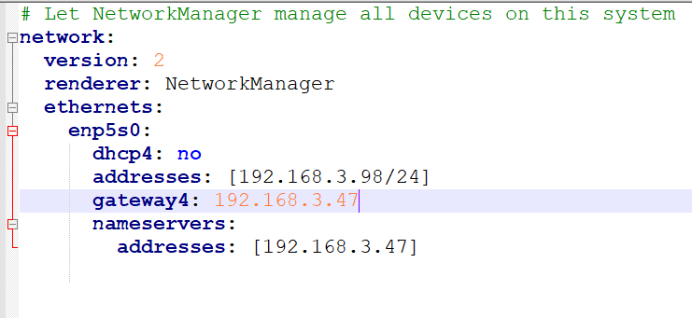

动态ip:

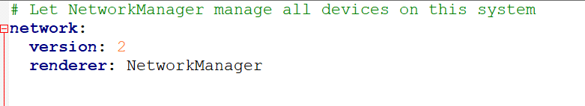

2.配置代理（关键,否则有两个文件下载速度过慢，且文件下载不全致使meson编译失败）

下图为国外vps的ip和端口

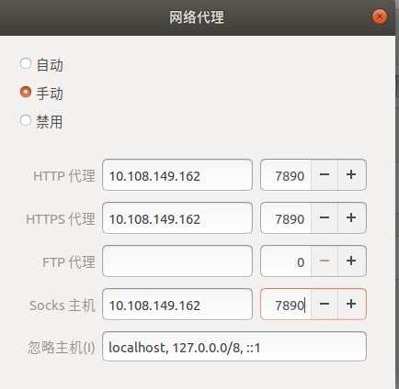

终端中输入红框中的两条命令：

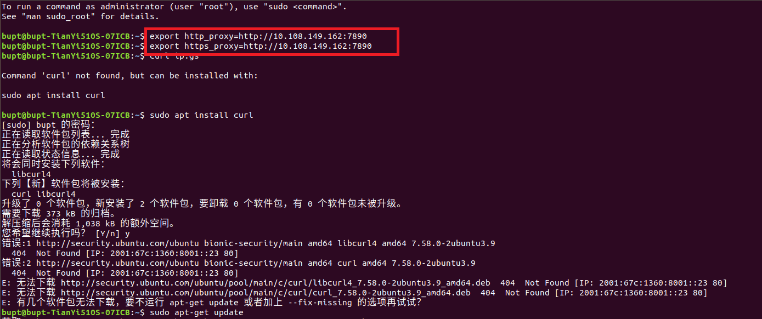

参考链接：

ubuntu终端走代理：

https://github.com/dragonstrong/ubuntu-vps-

<https://zhuanlan.zhihu.com/p/46973701>

浏览器首选项中的网络设置勾选使用系统默认代理，若能访问外网就说明配置成功。

3.安装open5g核心网

安装前系统先software update,所有包都升级，并把源换成阿里的

sudo apt install python3-pip python3-setuptools python3-wheel ninja-build build-essential flex bison git libsctp-dev libgnutls28-dev libgcrypt-dev libssl-dev libidn11-dev libmongoc-dev libbson-dev libyaml-dev libnghttp2-dev libmicrohttpd-dev libcurl4-gnutls-dev libnghttp2-dev libtins-dev meson #一句命令，用代理，后面报缺依赖和头文件一般是某些依赖内网没下下来

sudo apt update #代理，后面meson build出错检查所有apt

sudo apt install mongodb #代理，可能会报proxy的错误，不用管，不影响后面即可

sudo systemctl start mongodb

sudo systemctl enable mongodb

git clone https://github.com/open5gs/open5gs ##没配代理速度非常慢，且可能文件下载不全导致后面编译错误

cd open5gs/

meson build --prefix=`pwd`/install ##没配代理速度非常慢

## **开启root权限，前面不要开启。这点特别注意，否则编译失败**

sudo su

ninja -C build

sudo ./misc/netconf.sh

sudo ./build/tests/attach/attach

#和下面一句都是检查编译是否成功，若报错，可以删掉build文件夹： sudo rm -rf build ##然后从"meson build --prefix=`pwd`/install"处再开始执行，若还是报错，则重启电脑

./build/tests/registration/registration

cd build/

# test

sudo meson test –v #这一步要有错，重启

exit

编译成功的界面都是success, all tests passed.

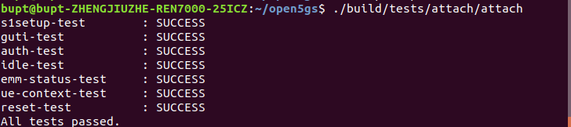

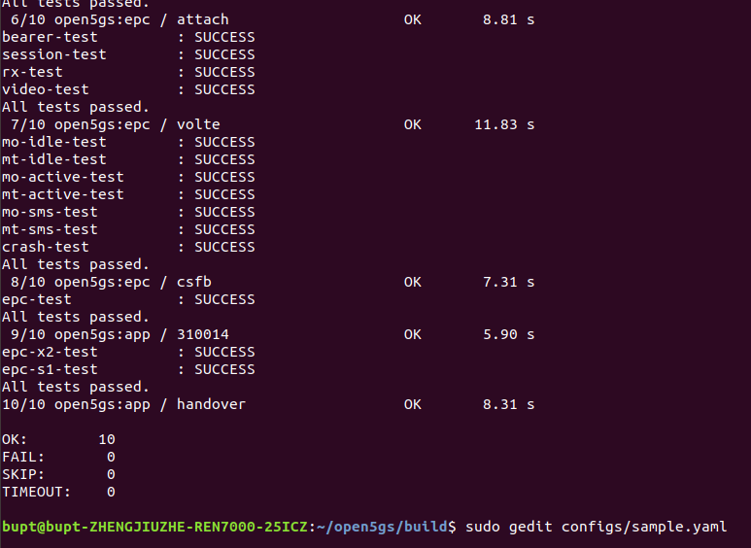

4. .安装webui (在open5gs目录下)

sudo apt install curl

curl -sL https://deb.nodesource.com/setup_12.x | sudo -E bash -

sudo apt install nodejs

cd webui

npm install #这里可能会出现版本不匹配，按它的指示修复

5.准备启动核心网，将动态ip改为静态ip:192.168.3.98

有备份时用如下方法：

cd /etc/netplan

sudo cp 01-network-manager-all.yaml.bak 01-network-manager-all.yaml

sudo netplan apply

6.用网线将核心网主机（安装open5gs的本机）与交换机相连

7. 修改网络配置文件sample.yaml

gedit configs/sample.yaml

修改的内容(核心网和基站配置要相同才能连上):

1.PLMN中的mcc:001,mnc:01

2.tac改成100 （两个tac）

3.IP改成核心网电脑的IP （两个IP：1）amf:ngap;2)upf:gtpu.）

8.启动核心网

cd ~/open5gs #进open5gs安装目录，以实际为准

sudo ./misc/netconf.sh #在open5gs根目录执行以打开虚拟网卡

./build/tests/app/5gc

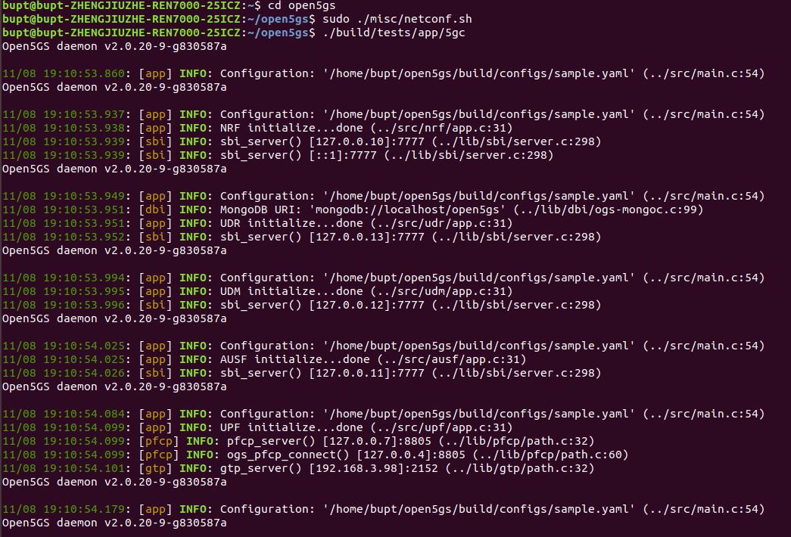

9.新开一个终端，启动webui

cd open5gs/webui #进实际webui安装目录

sudo npm run dev

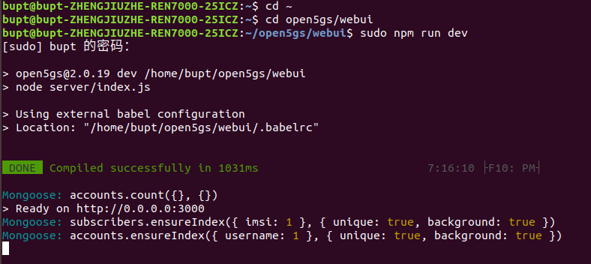

10. 浏览器中输入127.0.0.1:3000，登陆信息如下：

username : admin

password : 1423

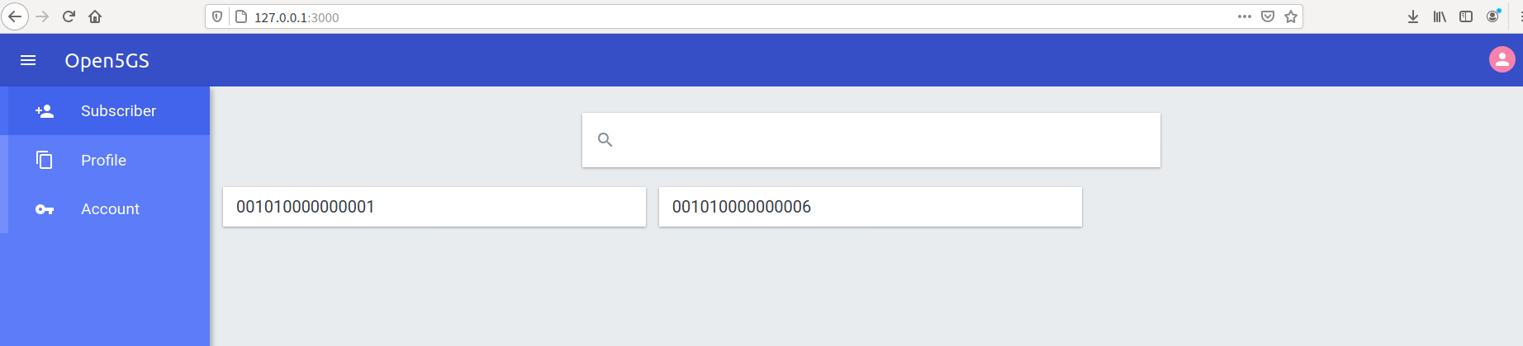

11.添加信息

打开cardProfile.txt ，添加信息

注意事项：

1.配置代理，否则文件下载不全致使编译失败且速度很慢，

2.权限问题，什么时候进root什么时候不进，很关键，错误使用容易编译失败导致报错。

3.动静态ip的切换

4.网络配置文件的修改

5.网线的连接

6.一般用刚装的系统装核心网，在确定系统没问题的情况下想重装删掉open5gs文件夹即可，如果确定文件下载没问题，只是编译失败，可以只删build文件，重新从” meson build --prefix=`pwd`/install”处开始执行，若报错且配置了代理，重启电脑或许可以解决。

参考错误：依赖和头文件找不到

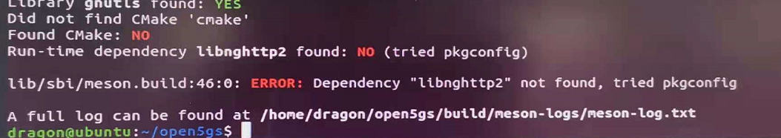

一般是依赖没下下来

